DATOS PERSONALES | FIRMA
Nombre: xxxxx | DNI:xxxxx-x

Apellidos: xxxxx xxxxxx

ESTUDIO | ASIGNATURA | CONVOCATORIA
MÁSTER UNIVERSITARIO EN INGENIERÍA MATEMÁTICA Y COMPUTACIÓN | 10501.- ECUACIONES DIFERENCIALES ESTOCÁSTICAS Y APLICACIONES | Ordinaria  Número periodo 8406

FECHA | MODELO | CIUDAD DEL EXAMEN
12-17/07/2024 | Modelo – B

Etiqueta identificativa

INSTRUCCIONES GENERALES
- Ten disponible tu documentación oficial para identificarte, en el caso de que se te solicite.
- Rellena tus datos personales en todos los espacios fijados para ello y lee atentamente todas las preguntas antes de empezar.
- Las preguntas se contestarán en la lengua vehicular de esta asignatura.
- Si tu examen consta de una parte tipo test, indica las respuestas en la plantilla según las características de este.
- Debes contestar en el documento adjunto, respetando en todo momento el espaciado indicado para cada pregunta. Si este es en formato digital, los márgenes, el interlineado, fuente y tamaño de letra vienen dados por defecto y no deben modificarse. En cualquier caso, asegúrate de que la presentación es suficientemente clara y legible.
- Entrega toda la documentación relativa al examen, revisando con detenimiento que los archivos o documentos son los correctos. La entrega del examen en blanco o de un documento distinto del facilitado por UNIR supondrá una calificación de “0”.
- Durante el examen y en la corrección por parte del docente, se aplicará el Reglamento de Evaluación Académica de UNIR que regula las consecuencias derivadas de las posibles irregularidades y prácticas académicas incorrectas con relación al plagio y uso inadecuado de materiales y recursos.En caso de que el examen se celebre en formato online. Si se desea introducir una imagen digital, se puede capturar con un dispositivo sin capacidad de comunicarse de forma inalámbrica; se enviará al ordenador con el que se realiza el examen a través de un cable. No se puede utilizar el correo electrónico, ni aplicaciones de comunicación (Whatsapp, WhastappWeb, Telegram, Discord,…) ni sistemas de almacenamiento virtuales. No está permitido el uso de material bibliográfico ni similar. Se debe utilizar el ordenador para la realización del examen, pero solo se puede utilizar el navegador para cargar/descargar el examen y Word para completarlo. Se permite el uso de calculadora no programable.
En caso de que el examen se celebre en formato presencial. No está permitido el uso de material bibliográfico ni similar. Se permite el uso de calculadora no programable.
Para enviar los archivos adjuntos añádelos a un archivo comprimido con nombre NOMBRE_Y_APELLIDOS_NOMBREASIGNATURA.zip. Si el examen es en formato online envíalo a través de la herramienta de examen en el apartado adjuntos. Si se realiza en formato presencial envíalo a través de la herramienta tablonexamenes.unir.net que encontrarás en el campus.

Puntuación
PreguntasExamen
- Puntuación máxima 10.00 puntos

El examen consta de 4 preguntas. La puntuación de cada pregunta se encuentra en el enunciado. Encontrarás los enunciados al final del examen.
El material que se permite durante el examen es:
EXAMEN PRESENCIAL:
- ¿Se deja calculadora simple? (SI/NO): SI
- ¿Se deja calculadora científica no programable? (SI/NO): SI
- ¿Se deja material de dibujo? (SI/NO): NO
- ¿Se dejan documentos impresos? (SI/NO): NO.
- Cualquier otra cosa que no esté contemplada (ESPECIFICAR): LAS HOJAS BORRADOR INCLUIDAS
EXAMEN ONLINE:
- ¿Se deja calculadora simple del SO? (SI/NO): SI
- ¿Se deja calculadora científica del SO? (SI/NO): SI
- ¿Se permiten auriculares? (SI/NO): NO
- ¿Se permiten reproductores multimedia? (SI/NO): NO
- ¿Se permite material de dibujo? (SI/NO): NO
- ¿Se permite el uso de excel? (SI/NO): NO
- ¿Se permite el uso de hojas de papel físico? (SI/NO): SI
- ¿Se permiten consultas de internet? (SI/NO): NO
- ¿Se permiten consultas de documentos digitales? (SI/NO):NO.
- ¿Se permite el uso de software? (ESPECIFICAR CUÁLES) NO.
- ¿Se permite la consulta de webs? (ESPECIFICAR CUÁLES) NO
- Cualquier otra cosa que no esté contemplada: SE PERMITEN HOJAS EN BLANCO
1. Pregunta 1 (Responder en 2 caras)
2. Pregunta 2 (Responder en 2 caras)
3. Pregunta 3 (Responder en 2 caras)
4. Pregunta 4 (Responder en 2 caras)
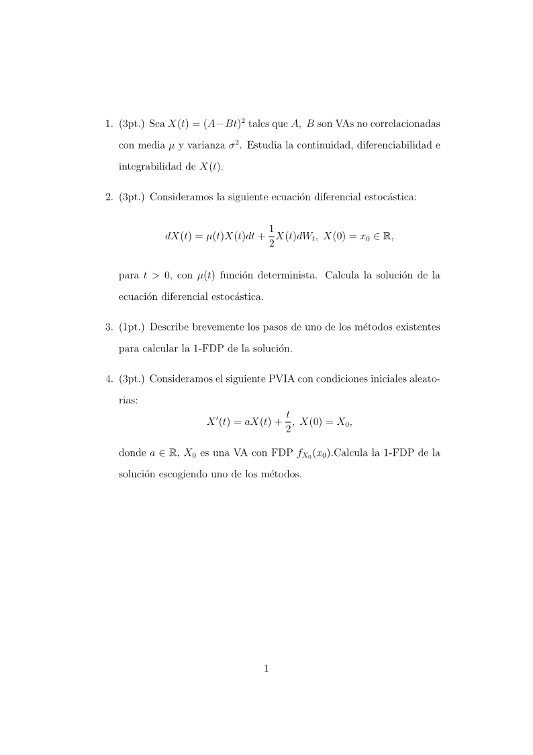
3) Explicación método RVT

Primer paso: Determinar o calcular la solución de la PVIA ( $X_{(t)})$
Segundo: Establecer a la solución X(t) como V
Tercero: determinar la inversa de V, esto es $S(V) = r^{-1}(U)$
Cuarto: Calcular el determinanote de la matriz jacobiana de S(V): $\left|I\right| =\left|\frac{∂S}{∂V}\right|$
Quinto: aplicar la fórmula:
$$f_{v}=f_{U}(S(V))\left|J\right|$$

